新北市立溪崑國民中學110學年度第二學期第三次定期評量 自然科 試題卷
七年級 班 座號 姓名
請將正確答案寫每題括號（ ）上。(每題2分，共50題) 100%
（ D ）1. 下列關於動物分類的敘述，何者正確？(A)海星和海膽屬於刺絲胞動物 (B)水蛭和蚯蚓屬於環節動物
(C)海葵和珊瑚屬於棘皮動物 (D)渦蟲和吸蟲屬於軟體動物
（ D ）2. 下列有關軟體動物門的敘述，何者正確? (A)烏賊、文蛤、水母身體柔軟，屬於軟體動物門
(B)軟體動物大都不具有堅硬的外殼(C)章魚是外殼完全退化的軟體動物 (D)軟體動物門的生物，身體柔軟且分節

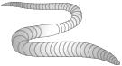
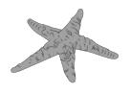
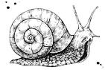
（ D ）3. 下列哪一個動物可以利用管足來運動?
(A) (B) (C) (D)

（ D ）4. 關於軟骨魚與硬骨魚的比較，下列何者錯誤？
 | 軟骨魚 | 硬骨魚
(A) | 不具有鰓蓋 | 具有鰓蓋
(B) | 具有鰓裂 | 不具有鰓裂
(C) | 不具有脊椎骨 | 具有脊椎骨
(D) | 例如：魟魚 | 例如：海馬
（ D ）5. 山椒魚無法完全脫離水中生活的原因為何？ (甲)行體外受精 (乙)皮膚薄而濕潤 (丙)為外溫動物
(丁)幼體以鰓呼吸。(A)甲乙丙丁 (B)甲乙丁 (C)甲乙丙 (D)甲丁
（ D ）6. 附表為某四種脊椎動物的資料，有關下列的敘述何者錯誤？

(A)甲可能為抹香鯨 (B)乙可能為彈塗魚 (C)丙可能為鴨嘴獸 (D)丁可能為蠑螈的幼體
（ D ）7. 關於下列四種動物適應陸地乾燥環境的方式，與相對應的配對無關？ (A)海龜---體表具有鱗片及骨板
(B)針鼴---卵有卵殼 (C)螞蟻---體表具有外骨骼 (D)企鵝---卵生
（ D ）8. 關於節肢動物的敘述，下列何者正確？(A)蝦子身體分為兩個體節，具有四對步足
(B)昆蟲皆具有三對步足及翅膀 (C)蜘蛛是節肢動物，身體分成頭部、胸部和腹部
(D)螃蟹發育的過程中，必須將外骨骼脫去，身體才能長大
（ D ）9. 下列何者最可能為一個「族群」？
(A)非洲草原的肉食性動物 (B)日月潭中的魚類 (C)校園內的老師和同學 (D)大同山上的樹木
（ D ）10. 校園內有阿勃勒喬木、台灣欒樹、掌葉蘋婆、南洋杉、松鼠、麻雀，這些生物組成了一個：
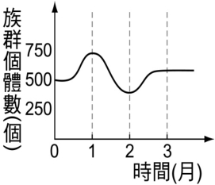
(A)族群 (B)群集 (C)生態系 (D)生物圈
（ D ）11. 右圖為柴山上獼猴在近期3個多月的數量變化圖，下列敘述何者較合理？
(A)在0～1月期間，獼猴出生+遷入的數目<死亡+遷出的數目
(B)獼猴的天敵可能在第 1～2月期間數量增加
(C)獼猴在最後時期數量穩定，表示獼猴沒有個體出生也沒有死亡
(D)在 1～2 月期間，獼猴出生+遷入的數目>死亡+遷出的數目

（ D ）12. 調查隊想採用「捉放法」來調查魚池中鯡魚的數量，先捉 50 條鯡魚作記號後放回，一星期後在此區再捉回
30 條鯡魚，其中 5 條有記號，估計魚池中鯡魚的數量約有幾隻？ (A)200 (B)300 (C)400 (D)500
（ D ）13. 承上題，若想估算得更精準，下列何種方法無效？(A)增加再次捕捉的鯡魚隻數 (B)增加對鯡魚標記的數量
(C)額外再放生外來的鯡魚，增加鯡魚的數量 (D)捉放法多做幾次，各算出結果後再算出平均值
（ D ）14. 小紫想要調查溪崑公園內的櫻花樹數量，她先將整個公園劃分為 50 個樣區，再隨機抽出5 個樣區來計算，
發現這 5 個樣區內總共有 450 棵櫻花樹。請問溪崑公園內的櫻花樹總共約有幾棵？
(A)1500棵 (B)2500棵 (C)4500棵 (D)5500棵
（ D ）15.下列哪一種生物的數目最適合用『樣區法』來估算?
(A)稻米田中的稻米 (B)蓮池潭中的吳郭魚 (C)八二三紀念公園的松鼠 (D)新北市的人口
（ D ）16.下列何者較適合用來說明「演替」的現象？ (A)螳螂捕蟬，黃雀在後
(B)食蛇龜因被大量捕捉，數量急速縮減 (C)福壽螺引進臺灣後，在各河川大量繁殖，影響了本土田螺的生存
(D)大火過後，原先生長的樹木被草本植物取代
（ D ）17.(甲)群集、(乙)個體、(丙)族群、(丁)生態系、(戊)生物圈，依自然環境的組成層次，由小到大依序排列為何？
(A)乙甲丙丁戊 (B)乙丙甲丁戊 (C)乙丙甲戊丁 (D)乙甲丙戊丁
（ D ）18.下列的生物與生物之間相互作用的組合，何者正確？
(A)草蛉幼蟲和蚜蟲的關係是競爭 (B)鮣魚與海龜的關係是互利共生
(C)地衣中的藻類與真菌之間的關係是寄生 (D)美洲牛蛙與原生蛙的關係是掠食
（ D ）19.下列何者是利用「生物防治法」的例子？
(A)將剛長出的芒果套上袋子，避免果實蠅產卵 (B)利用稻草人來趕跑麻雀，以減少對稻田產量的影響
(C)使用除草劑使田中的雜草枯萎，增加稻米的產量 (D)在稻田中養鴨子來吃掉害蟲或雜草，以增加稻米的產量
（ D ）20.1994年，法國的蜂農首度發現，當蜜蜂出現大量不明原因的消失後，植物數量也隨之減少。
已知蜜蜂採蜜的同時，也幫助了植物授粉，請問蜜蜂與植物的關係，與下列哪一組生物的關係相近？
(A)瓢蟲與蚜蟲 (B)槍蝦與鰕虎魚 (C)吸蟲與人 (D)小花蔓澤蘭與喬木
（ D ）21.承上題，有人認為「蜜蜂的存亡，攸關地球生態的平衡」，主要的推論可能為下列何者？
(A)蜜蜂是生產者，沒有生產者會使生態不平衡 (B)缺少蜜蜂幫忙傳粉，使生產者數量減少，影響生態系的穩定
(C)蜜蜂是唯一能協助植物傳粉的動物 (D)以蜜蜂為食的消費者將缺乏食物來源，使食物網瓦解
◎請根據以下有關【惡名昭彰的「荔枝椿象」】短文，回答 22-23 題：
荔枝椿象成蟲的外觀呈盾形，為黃褐色；荔枝椿象入侵臺灣已久，但這幾年來，已逐漸擴散到各縣市。其喜好以龍眼、荔枝、台灣欒樹的嫩芽為食，對農產業影響甚鉅。另外當荔枝椿象受到驚擾時，會分泌出臭液，如果不慎觸碰，便會造成皮膚灼熱、潰爛，如果噴濺到眼睛可能導致失明。
（ D ）22.荔枝椿象身體分節、具有六隻腳，一對觸角。試推測荔枝椿象在分類上與何種生物最接近？
(A)衣魚 (B)蜘蛛 (C)螫蝦 (D)蜈蚣
（ D ）23.平腹小蜂將卵產在荔枝椿象卵中，孵化的幼蟲會直接將荔枝椿象的卵吃盡。人類藉此方式來減少荔枝椿象的數量，來降低牠對農作物的危害。請問平腹小蜂與荔枝椿象間的交互關係與下列哪一組生物較為相同？
(A)翠鳥和魚 (B)牛和羊 (C)寄生蜂與菜蛾 (D)鳥巢蕨和大樹
（ D ）24.生物課時，老師拿了一個長滿香菇的太空包給同學觀察。請問香菇在自然界中扮演何種生態角色？
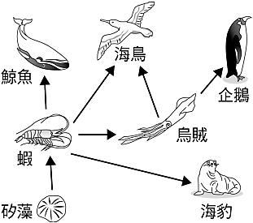
(A)生產者 (B)消費者 (C)清除者 (D)分解者
（ D ）25.(甲)昆布、(乙)土馬騌、(丙)珊瑚、(丁)靈芝、(戊)藍菌、
(己)蚯蚓、(庚)山蘇。以上屬於「生產者」的有：
(A)甲乙戊庚 (B)甲乙庚 (C)甲庚 (D)丙己
（ D ）26.右圖的食物網中，哪一種生物消失會使此食物網中其他生物也都消失?
(A)企鵝 (B)矽藻 (C)蝦 (D)海鳥
（ D ）27.承上題，右圖的食物網中，屬於三級消費者的生物有哪些?
(A)海鳥、企鵝 (B)鯨魚、海鳥 (C)企鵝、海豹 (D)烏賊、海鳥、鯨魚
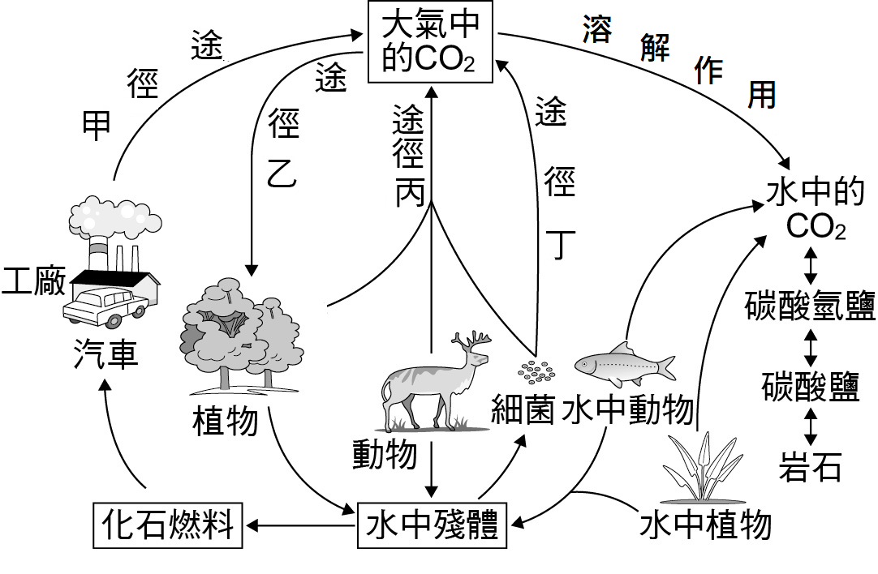
（ D ）28.右圖為碳元素循環示意圖，甲乙丙丁各途徑分別代表何種反應？
 | 途徑甲 | 途徑乙 | 途徑丙 | 途徑丁
(A) | 光合作用 | 呼吸作用 | 分解作用 | 代謝作用
(B) | 分解作用 | 呼吸作用 | 光合作用 | 燃燒作用
(C) | 燃燒作用 | 光合作用 | 呼吸作用 | 分解作用
(D) | 燃燒作用 | 光合作用 | 蒸散作用 | 呼吸作用

（ D ）29.承上題，根據右圖，何種化學反應可消耗大氣中的二氧化碳？
(A)燃燒化石燃料 (B)植物的光合作用 (C)動物的呼吸作用 (D)細菌分解遺體
（ D ）30.小彥向小鈞討論某一個生態系中能量傳遞情形，下列敘述哪個是錯誤的？
(A)初級消費者所含的總能量比次級消費者多 (B)能量在食物鏈傳遞過程中會損耗，因此食物鏈不可能太長
(C)在能量傳遞過程中，少部分能量會轉換成熱能散失 (D)只有約1/10的能量可以傳遞給下一級的消費者
（ D ）31.維護生物多樣性，就是維護：(甲)生態系的平衡；(乙)人類未來可利用的基因資源；(丙)地球上生物的生存權利；(丁)人類的生存。請問以上選項何者是正確的？ (A)甲乙丙丁 (B)僅甲乙丙 (C)僅甲乙 (D)僅甲
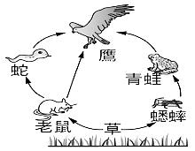
◎請根據右圖的食物網，回答下列32-35題：
（ D ）32.下列敘述何者正確？ (A)草在此食物網中位於能量塔最頂端
(B)青蛙的食物是蟋蟀，故在此食物網中青蛙的總數量會比蟋蟀多
(C)若老鼠消失了，老鷹也會跟著消失
(D)若獵殺圖中所有的肉食性動物，則草數量會大量減少
（ D ）33.若此生態系受到重金屬鎘的汙染，體內積存鎘含量最多的生物可能是哪一種？
(A)鷹 (B)蛇 (C)青蛙 (D)草
（ D ）34.承上題，此種現象稱為什麼？
(A)演替 (B)環境累積作用 (C)生物放大作用 (D)生物多樣性
（ D ）35.此環境居住著老鷹、青蛙、蟋蟀、草、老鼠、蛇等不同的生物，這顯示了生物多樣性中的哪一層次？
(A)遺傳多樣性 (B)物種多樣性 (C)生態系多樣性 (D)以上皆是
（ D ）36.在「水藻→水蚤→鰷魚→鱸魚→漁夫」的食物鏈中，下列何種生物所有個體由食物中所獲得的總能量最多？
(A)水蚤 (B)鰷魚 (C)鱸魚 (D)漁夫
（ D ）37.下列有關生物資源的開發利用與生物多樣性的敘述，何者錯誤？
(A)生物種類愈多，食物網越複雜，生態環境會越穩定 (B)森林生態系的生物多樣性大於沙漠生態系
(C)海洋有豐富的物種可供食用或觀賞，但其資源有限的，不可過度濫捕
(D)為了提高生物的多樣性，可引進外來種生物，以增加生物族群間的食性關係
（ D ）38.高雄市林園區是高雄少數具有紅樹林的溼地，也是全台唯一可以觀賞倒立水母的潟湖。
因此政府在該地成立紅樹林保護區。請問此做法主要合乎下列何種公約的精神？
甲:拉姆薩公約 乙:生物多樣性公約 丙:華盛頓公約 丁:聯合國氣候變遷綱要公約
(A)甲乙 (B)乙丙 (C)丙丁 (D)甲丁
（ D ）39.生態學家們努力保護現存的物種，其主要目的為下列何者﹖
(A)成立自然保留區或國家公園 (B)維護生物多樣性 (C)以利將來的開發 (D)供人類觀賞
（ D ）40.下列關於優養化的敘述，何者錯誤? (A)優養化的水域，會降低生物的多樣性
(B)優養化成因之一是家庭排放的汙水中含有過量的磷化物所造成
(C)優養化的水域中，因為氧氣含量很低，導致生物死亡
(D)優養化的水域中，由於養分過盛，致使魚、蝦的大量繁殖造成的水質污染
（ D ）41.下列關於空氣汙染的敘述，何者錯誤？ (A)二氧化碳增加使全球溫度下降，將導致氣候異常
(B)汽機車或工廠所排放的廢氣，可能會引起呼吸道疾病
(C)燃燒塑膠或廢電纜時所產生的戴奧辛，可能導致癌症
(D)過度使用化石燃料會增加溫室效應
（ D ）42.身為一個學生，為了提升環保行動維護地球與全人類的未來，請問我們最好避免有下列哪種行為？
(A)將生物課堂上的所學所的環保知識傳遞給身邊的人 (B)購物、外食時，自備餐具、容器、購物袋
(C)帶水壺太麻煩，口渴時都直接去合作社購買瓶裝水或飲料飲用 (D)閒暇時候參與淨灘、淨山等活動
（ D ）43.臺東間爬岩鰍為臺灣特有種，利用扁平的身體及特化的胸、腹鰭平貼在石頭上，可避免被激流沖走，
生存環境中的生產者主要有固著於岩石上的藻類和兩岸植物等，試問牠可能生活在下列哪一生態系中？
(A)海洋生態系 (B)河口生態系 (C)湖泊生態系 (D)溪流生態系
（ D ）44.在一年級校外教學中，隊輔介紹了墾丁國家公園岩岸的生態特色：具有潮汐變化，岩岸洞內有許多棘皮動物、
貝類、蝦蟹及小魚。由此可知墾丁國家公園岩岸應屬於何種生態系？
(A)海洋生態系 (B)河口生態系 (C)淡水生態系 (D)森林生態系
（ D ）45.下列有關陸域生態系中的生產者、消費者的相關敘述，哪一項是正確的？
(A)低緯度的森林生態系，其主要生產者為針葉林 (B)生物的分布只受環境中雨量的影響而有差異
(C)沙漠生態系的消費者以小型草食性動物及穴居動物為主
(D)草原生態系的生物的消費者包括大型草食性動物、行動敏捷的肉食性動物
（ D ）46.下列有關水域生態系的敘述，何者正確？
(A)河口生態系，鹽度變化大，消費者可直接以耐鹽植物的落葉作為食物來源
(B)深海地區的生物種類大都啃食藻類維生
(C)擁有珊瑚礁的淺海區可說是海洋的熱帶雨林，物種最為豐富
(D)湖泊生態系的生產者主要來自湖岸的枯枝落葉
（ D ）47.下列何種特徵和鳥類的適應飛行無關？ (A)具有角質化且形狀多變的喙 (B)肺延伸出許多氣囊
(C)骨骼中空，堅硬但質輕 (D)視力銳利，具有瞬膜
（ D ）48.溪崑牧場最多可飼養 400 隻羊，一旦羊超過 400 隻便會超過其負荷量，下列關於負荷量的敘述，何者錯誤？
(A)負荷量是指環境中所能供養生物族群的最大數量 (B)生物族群的大小會受到環境負荷量的影響
(C)若生態環境被破壞了，將會提高環境的負荷量
(D)一個地區的負荷量有限，因此生物的個體數不可能無限制的增加
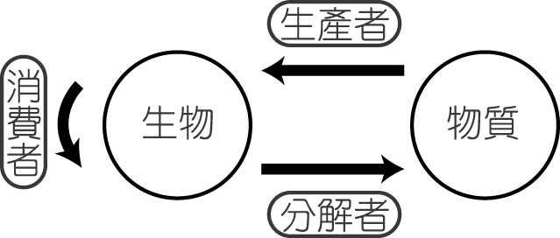
（ D ）49.右圖是生物和環境的交互作用圖，請問下列敘述何者錯誤？

環境
(A)分解者可分解生物體內的物質，回到環境中
(B)生產者可將環境的物質帶進生物世界
(C)消費者可單獨存在，不一定需要其他生物也能生存
(D)生產者與分解者在物質循環中，成為生物與環境間的橋樑
（ D ）50. 生物多樣性總共包含下列哪些內涵？
甲.生物個體基因組合的多樣性；乙.生物種類的多樣性；丙.棲息環境的多樣性。
(A)甲乙 (B)乙丙 (C)甲丙 (D)甲乙丙

~試題結束，請檢查~

110-2-3 七年級 自然科(生物)－解答
每題2分，共50題

1 | 2 | 3 | 4 | 5 | 6 | 7 | 8 | 9 | 10
B | C | B | C | B | D | D | D | C | B
11 | 12 | 13 | 14 | 15 | 16 | 17 | 18 | 19 | 20
B | B | C | C | A | D | B | D | D | B
21 | 22 | 23 | 24 | 25 | 26 | 27 | 28 | 29 | 30
B | A | A | D | A | B | A | C | B | C
31 | 32 | 33 | 34 | 35 | 36 | 37 | 38 | 39 | 40
A | D | A | C | B | A | D | A | B | D
41 | 42 | 43 | 44 | 45 | 46 | 47 | 48 | 49 | 50
A | C | D | A | D | C | A | C | C | D

答案卷
1 | 2 | 3 | 4 | 5 | 6 | 7 | 8 | 9 | 10
B | C | B | C | B | D | D | D | C | B
11 | 12 | 13 | 14 | 15 | 16 | 17 | 18 | 19 | 20
B | B | C | C | A | D | B | D | D | B
21 | 22 | 23 | 24 | 25 | 26 | 27 | 28 | 29 | 30
B | A | A | D | A | B | A | C | B | C
31 | 32 | 33 | 34 | 35 | 36 | 37 | 38 | 39 | 40
A | D | A | C | B | A | D | A | B | D
41 | 42 | 43 | 44 | 45 | 46 | 47 | 48 | 49 | 50
A | C | D | A | D | C | A | C | C | D

